Диагностика развития внимания у дошкольников и младших школьников
(от 3 до 10 лет)
Внимание - направленность психической деятельности на избирательное восприятие каких-либо предметов, явлений, целенаправленное выполнение каких-либо действий. Другими словами, это сосредоточение сознания на объекте, обеспечивающее его ясное отражение. По активности человека (субъекта) и вовлечению волевого компонента в психическую деятельность выделяют В. активное (произвольное) и пассивное (непроизвольное). В. характеризуется несколькими параметрами: объемом, распределением, концентрацией, устойчивостью и переключением.

Концентрация (интенсивность) В. - степень сосредоточения на одном (наиболее значимом) объекте или процессе. При способности к высокой концентрации В. человека невозможно отвлечь от предмета деятельности посторонними раздражителями, которые как бы теряют свою актуальность и не привлекают внимание к себе (так называемый феномен "помехоустойчивости" В.). Способность концентрировать и удерживать В. опосредована волевыми усилиями и является предпосылкой успешной целенаправленной деятельности.

Объем В. При любом виде деятельности здоровый человек, хотя и сосредоточен на осуществляемой работе, способен удерживать во В. несколько объектов или явлений, не имеющих непосредственной связи с его деятельностью. Например, читающий газету человек может сообщить, кто из домочадцев входил и выходил из комнаты, чем они занимались, о чем разговаривали между собой, сработала ли охранная сигнализация у машины за окном и др.

Количество разнородных объектов или явлений, которые могут быть охвачены вниманием в один и тот же отрезок времени, и определяют объем В. данного индивидуум. Объем В. у разных людей может колебаться в широких пределах (в норме, в эксперименте, при t = 0,1 с. он составляет 4-6 разнородных единиц). Снижение объема В. наблюдается при органической неполноценности центральной нервной системы (некоторые виды психоорганического синдрома, умственной отсталости), а также у здорового человека при утомлении.
Распределение В. Обычно процесс эффективной деятельности требует сосредоточения В. на каком-то одном виде работы. Попытка одновременного выполнения двух и более различных дел резко замедляет темп деятельности, так как приводит, с одной стороны, к рассредоточению В. с одного объекта на несколько, а с другой стороны, к появлению в коре головного мозга двух очагов возбуждения, оказывающих друг на друга тормозящее воздействие.
В то же время реальные условия жизни нередко требуют отслеживания и параллельной коррекции разнородных переменных, которые составляют характеристики объекта воздействия. В таких случаях эффективная деятельность возможна только при одномоментном охвате с адекватным распределением В. на все единицы восприятия, находящиеся в поле зрения. Концентрация В. на чем-либо одном неизбежно приведет к утрате контроля над другими составляющими. (Наиболее наглядно необходимость распределения В. проявляется во всех водительских профессиях.)

Способность адекватно распределять В. формируется в деятельности, так как автоматизация каждого процесса уменьшает необходимость сосредоточения В. на его выполнении, а следовательно, уменьшает силу очага возбуждения в коре головного мозга и его тормозящее воздействие на другие зоны коры. Слабость распределяемости В. наблюдается при некоторых органических церебральных заболеваниях, когда В. больного вынуждено ограничиваться объектами, имеющими для него ситуативную значимость, т. к. даже привычные автоматизированные действия поглощают все В. больного.
Диагностика развития внимания у детей в возрасте от 3 до 6 лет
Предлагаемые задания для диагностики развития внимания можно использовать и в качестве развивающих упражнений для занятий с детьми. В заданиях не приводятся количественные критерии для оценки внимания. В зависимости от того, справляется ребенок или нет с каким-либо типом заданий, надо подбирать ему упражнения подобного типа для развивающих занятий.
Задания должны быть яркими, красочными, а занятия по диагностике и тренировке внимания желательно проводить с детьми дошкольного возраста в игровой форме и не дольше, чем 15 минут в день.
1. К первому типу методик относятся всевозможные задания на нахождение сходства и различий картинок, поиск парных изображений:
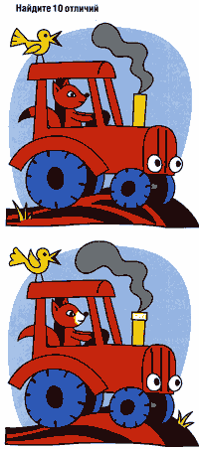
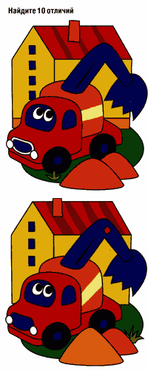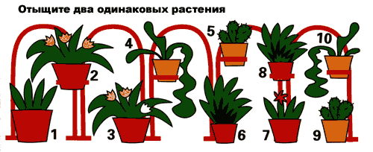

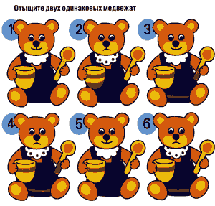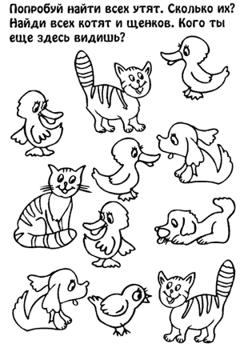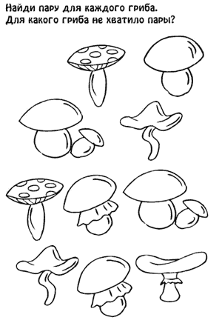
2. Ко второй группе относятся задания на определение изменений, перестановок, произошедших на картинке (что-то убрали, добавили, заменили либо поменяли местами - надо указать, что изменилось):
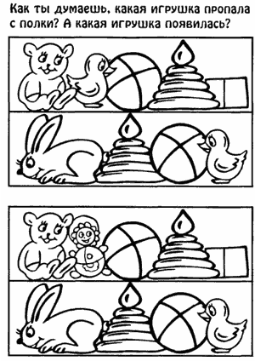
3. Третий тип заданий: нахождение различных геометрических фигурок, "спрятанных" на картинке:
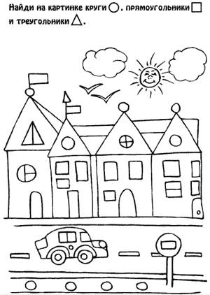
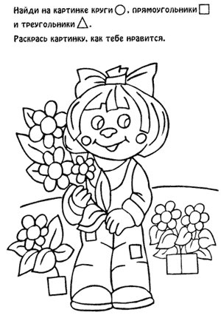
4. Всевозможные лабиринты. Ребятишкам помладше (3-4 годика) разрешается прослеживать путь карандашом либо пальчиком, дети постарше должны стараться следить только глазами:
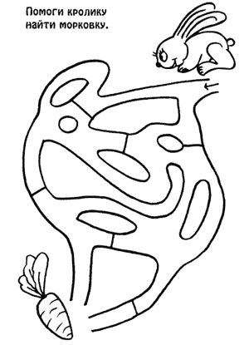
5. Задания на нахождение нелепиц, несоответствий на картинках ("Что перепутал художник?"). Здесь также диагностируется уровень развития мышления ребенка, его знания о мире:
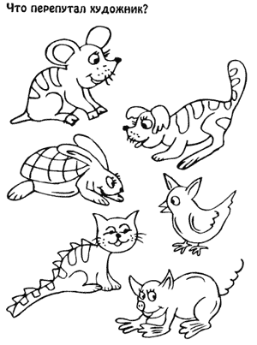
6. Задания на диагностику памяти и внимания: ребенку на короткое время (30 секунд) предъявляется либо картинка с изображением различных предметов либо настоящие предметы (какие-то вещи могут быть парными). После этого картинку убирают и ребенок по памяти должен ответить на вопросы, которые касаются показанных ему предметов или их изображений. Например:
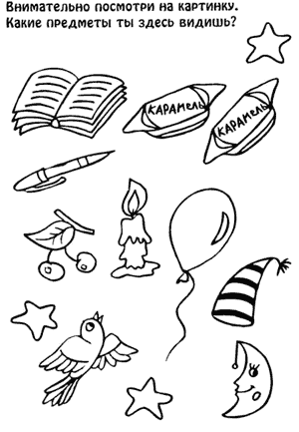
После этого картинку убирают, и ребенок должен ответить на вопросы:
- Какие предметы нарисованы на картинке?
- Сколько вишен ты видел на картинке?
- Что ты видел, ручку или карандаш?
- Сколько конфет на картинке?
7. Ответы на вопросы по картинке, описание того, что на ней изображено:
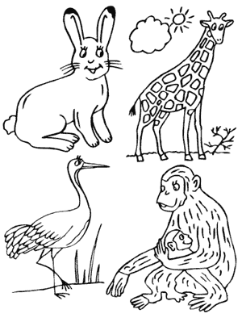

Ответь на вопросы:
- Какие животные нарисованы на картинке?
- Какие животные живут у нас, а какие в теплых странах?
- Каких животных на рисунке два?
- Какое животное из тех, которых ты видишь, ходит на двух ногах?

В этом задании (впрочем, как и в большинстве остальных, описанных в данном разделе методик) для более полной характеристики уровня концентрации внимания фиксируется характер процесса рассматривания (целенаправленность, активность, заинтересованность работой и пр.), сосредоточенность и наблюдательность.

8. Задание на диагностику избирательности внимания:
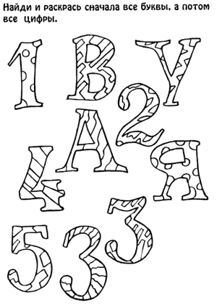
Диагностика развития внимания у детей в возрасте от 6 до 10 лет
Методика "Корректурная проба" (буквенный вариант).
Методика используется для определения объема внимания (по количеству просмотренных букв) и его концентрации - по количеству сделанных ошибок.
Норма объема внимания для детей 6-7 лет - 400 знаков и выше, концентрации - 10 ошибок и менее; для детей 8-10 лет - 600 знаков и выше, концентрации - 5 ошибок и менее.
Время работы - 5 минут.
Инструкция: "На бланке с буквами отчеркните первый ряд букв. Ваша задача заключается в том, чтобы, просматривая ряды букв слева направо, вычеркивать такие же буквы, как и первые.
Работать надо быстро и точно. Время работы - 5 минут".
Пример:
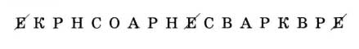
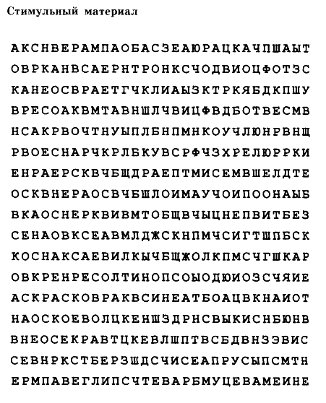
Методика "Красно-черная таблица".
Методика предназначена для оценки переключения внимания. Обследуемые должны находить на предложенной им таблице красные и черные числа от 1 до 12 в случайной комбинации, исключающей логическое запоминание. Ребенку предлагают показать на таблице черные числа от 1 до 12 в возрастающем порядке (время выполнения Т(1) фиксируется). Затем нужно показать красные числа в убывающем порядке от 12 до 1 (время выполнения Т(2) фиксируется). Затем ученика просят показывать попеременно черные числа в возрастающем порядке, а красные числа - в убывающем (время выполнения Т(3) фиксируется). Показателем переключения внимания является разница между временем в третьем задании и суммой времени в первом и втором заданиях: Т(3) - (Т(1)+Т(2)).

Стимульный материал

1 | 5 | 11 | 8 | 2
10 | 7 | 4 | 1 | 9
12 | 8 |  | 2 | 4
3 | 11 | 6 | 9 | 5
6 | 7 | 3 | 12 | 10

Таблицы Шульте.
Данная методика используется для исследования скорости ориентировочно-поисковых движений взора, объема внимания.
Инструкция: "Покажите указкой и назовите все числа от 1 до 25. Как можно скорее, не ошибаясь".
Процедура проведения исследования: Предъявляется таблица, и по сигналу "начали" исследователь включает секундомер. Фиксируется время работы с каждой из таблиц. (Таблицы даны в уменьшенном виде.)
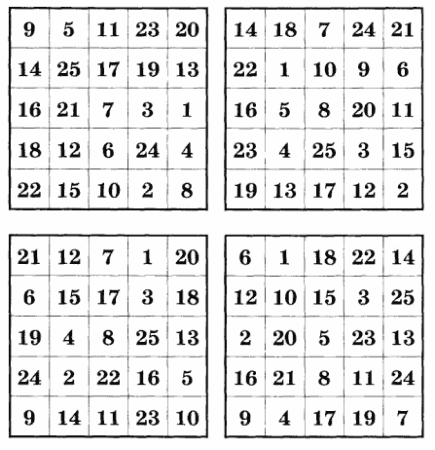
Модификация таблиц Шульте (буквенный вариант).
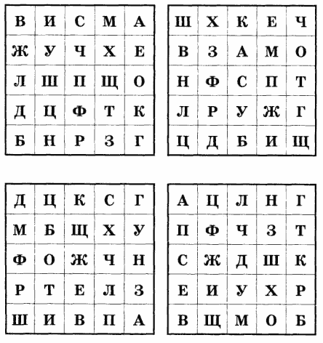
Анализ результатов: Сравнивается время работы по каждой из таблиц. Норма - 30-50 сек на 1 таблицу. Средняя норма - 40-42 сек. В норме на каждую из таблиц уходит примерно одинаковое время.
Методика изучения концентрации и устойчивости внимания (модификация метода Пьерона - Рузера).
Инструкция: "Закодируйте таблицу, расставив в ней знаки по образцу".
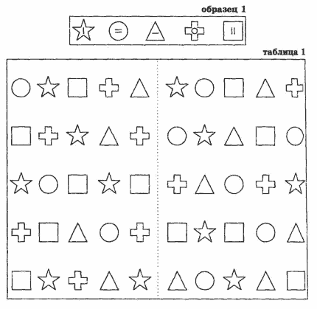
Анализ результатов: Фиксируется количество ошибок и время, затраченное на выполнение задания.
Оценка: Высокий уровень устойчивости внимания - 100% за 1 мин 15 сек без ошибок.
Средний уровень устойчивости внимания - 60% за 1 мин 45 сек с 2 ошибками.
Низкий уровень устойчивости внимания - 50% за 1 мин 50 сек с 5 ошибками.
Очень низкий уровень концентрации и устойчивости внимания - 20% за 2 мин 10 сек с 6 ошибками (по М.П.Кононовой).
